V 1 – Entflammbarkeit von Alkanen
Dieser Versuch zeigt den Schülern und Schülerinnen die verschiedenen Flammpunkte unterschiedlicher Alkane auf. Sie sollten für diesen Versuch vorab wissen, dass Alkane Kohlenwasserstoffe unterschiedlicher Kettenlänge sind.

Gefahrenstoffe
n-Heptan |  |  | H: 225-304-315-336-410 |  |  | P: 210-273-301+330+331-302+352-403+235
Petroleumbenzin |  |  | H: 225-304-411 |  |  | P: 210-273-301+310-331
Paraffinöl |  |  | H: - |  |  | P: -
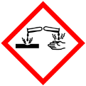 |  | 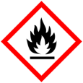

Materialien: 3 Porzellanschalen, Bunsenbrenner, Dreifuß, Glimmspan
Chemikalien: n-Heptan, Petroleumbenzin, Paraffinöl
Durchführung: Je 3 mL n-Heptan, Petroleumbenzin und Paraffinöl werden in die Porzellanschalen gegeben. Mit einem brennenden Glimmspan werden diese entzündet. Gegebenenfalls wird das Alkan in der Porzellanschale mit dem Bunsenbrenner erwärmt und das Entzünden mit dem glühenden Glimmspan erneut versucht.
Beobachtung: Heptan entzündet sich bereits, sobald der glühende Glimmspan in die Nähe der Flüssigkeit gelangt und verbrennt mit leuchtend gelber Flamme sehr schnell. Um das Petroleumbenzin zu entzünden, muss der Glimmspan etwas länger knapp über die Flüssigkeit gehalten werden. Es brennt dann auch mit leuchtend gelber Flamme. Es dauert länger als beim Heptan, bis die Flamme erlischt. Paraffinöl lässt sich mit dem Glimmspan gar nicht entzünden. Es muss zunächst mit dem Bunsenbrenner erwärmt werden, brennt dann aber mit großer leuchtend gelber Flamme. Bis zum Erlischen der Flamme vergeht hier die meiste Zeit.
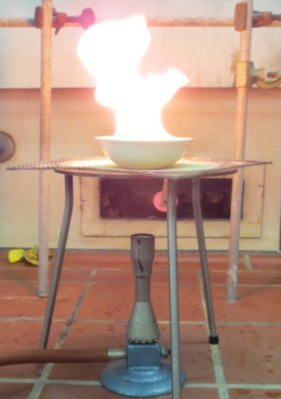
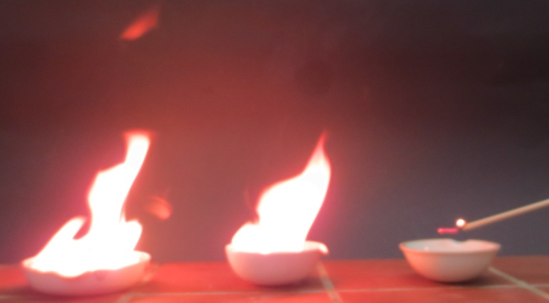

Abb. 1-2 - Entflammen der flüssigen Alkane
Deutung: Heptan bildet bei Raumtemperatur bereits so starke Dämpfe aus, dass diese sich auch aus einigen Zentimeter Entfernung entzünden lassen. Petroleumbenzin bildet erst bei erhöhter Temperatur Dämpfe aus, weswegen es nötig ist, mit dem brennenden Glimmspan näher an die Flüssigkeit heranzugehen. Paraffinöl bildet die Dämpfe erst bei noch höheren Temperaturen aus, sodass ein Erwärmen mit dem Bunsenbrenner notwendig ist.
Entsorgung: Vollständige Verbrennung der Alkane
Literatur: K. Häusler, H. Rampf, R. Reichelt, Experimente für den Chemieunterricht mit einer Einführung in die Labortechnik, Oldenbourg, 2. Auflage, 1995, S. 69.

Dieser Versuch lässt sich im Unterricht zur Untersuchung der Eigenschaften von Alkanen einsetzen. Dabei passt er gut in den Einführungsunterricht zum Thema, da er die verschiedenen Zusammenhänge von intermolekularen Wechselwirkungen, Siedepunkt und Entflammbarkeit von Alkanen zeigt. Auf Grund der schon bei geringen Mengen entstehenden lodernden Flammen sollte der Versuch von der Lehrperson unter dem Abzug durchgeführt werden.

